第3章 恒定电流 章末练习

科学认知
1．请研究你身边亮度可调的台灯，探究它调节灯光亮度的原理。
参考解答：有的是采用串接可变电阻来调节电路电阻，通过改变流过灯丝的电流，达到改变灯泡亮度的。

2．如图所示电路中，L₁、L₂ 灯泡的规格为“110 V 60 W”，L₃、L₄ 灯泡的规格为“110 V 30 W”，各个灯泡的实际功率都没有超过它的额定功率，则这四盏灯泡中，实际消耗功率最大和最小的分别是哪个？请说明理由。
L₁
L₄
L₂
L₃
a
b
参考解答：实际功率最大的是L₄，最小的是L₃。
由于 L₂ 与 L₃ 并联后再与 L₁、L₄ 串联，由 R = $\frac{U2}{P}$ 可知，L₁、L₂ 的电阻小于 L₃、L₄ 的电阻。串联电路通过电阻的电流相等，根据 P = I²R 可知，L₄ 实际消耗功率最大。
L₂ 与 L₃ 并联，并联电路的电阻小于任一支路的电阻。两端的电压小于 L₁ 或 L₄ 的电压。根据 P = $\frac{U2}{R}$ 可知，L₃ 实际消耗功率最小。

3．在“伏安法测电阻”实验中，某同学用电流表外接法测电阻时，误将两表位置互换，则造成的结果为
A．电阻烧坏 B．电流表烧坏
C．电压表示数几乎为零 D．电流表示数几乎为零
参考解答：D

4．如图所示电路中，当合上开关 S 后，两个标有“3 V 1 W”字样的灯泡均不发光，用电压表测得 U_{ac} = U_{bd} = 6 V。如果各段导线及接线处均无问题，且只有一处故障，这说明
a
d
c
b
R
S
L₁
L₂
A．开关 S 未接通
B．灯泡 L₁ 的灯丝断了
C．灯泡 L₂ 的灯丝断了
D．滑动变阻器 R 的电阻丝断了
参考解答：C

5. 一个小型电动机加上 2 V 电压，电动机没有转动，测得电流为 1 A ；加上 12 V 电压，观察到电动机转动了，则此时流过电动机的电流
A．小于 6 A B．大于 6 A C．等于 6 A D．无法确定
参考解答：A

6．神经系统中，把神经纤维分为有髓鞘和无髓鞘两大类。现代生物学认为，髓鞘是由多层类脂物质——髓质累积而成的，具有很大的电阻，经实验测得髓质的电阻率 ρ = 8×10⁶ Ω·m。某生物体中某段髓质神经纤维可视为长度 20 cm、横截面半径 4 cm 的圆柱体，当在其两端加上电压 U = 100 V 时，该神经刚好发生反应。求引起神经纤维产生感觉的最小电流。
参考解答：3.1×10⁻⁷ A

7．工业上常用电导仪测量液体的电阻率。某电导仪有两个正对面积均为 1 cm² 的正方形铂片，其间距 d = 1 cm。若将两铂片全部浸入待测液体中，在两铂片间加 U = 6 V 的电压，测出其间的电流 I = 1 μA，则这种液体的电阻率为多少？
参考解答：6×10⁴ Ω·m

8．如图所示的电路中，当 a、b 两端接入 100 V 电压时，c、d 两端用理想电压表测得电压为 20 V。求电阻 R₁ 与 R₂ 之比。
R₂
R₁
R₁
R₃
R₃
a
b
c
d
参考解答：2∶1

9．一台电风扇电动机内阻为 20 Ω，接上 220 V 电源后正常工作，输入的电功率为 66 W。求：
（1）电风扇正常工作时通过风扇电动机的电流；
（2）电风扇正常工作时，转化为机械能的功率和转化为内能的功率，以及电动机的效率；
（3）若接上电源后，扇叶被卡住，不能转动，则此时通过电动机的电流是多大？电动机消耗电能的功率和发热功率各是多大？
参考解答：（1）0.3 A
（2）P_{机} = 64.2 W，P_{Q} = 1.8 W，η = 97.3%
（3）I = 11 A，P = 2 420 W

科学探究
10．某同学利用半偏法测量一电压表的内阻。实验室提供实验器材如下：待测电压表 V （量程 3 V、内阻约为 3 kΩ），电阻箱 R₀（最大阻值为99 999.9 Ω），滑动变阻器 R₁（最大阻值100 Ω、额定电流2 A），电压为 6 V 的直流电源，开关两个，导线若干。
E
S₁
R₁
V
R₀
S₂
（1）该同学设计的测量电压表内阻的电路图的一部分如图所示，请将电路图补充完整。
（2）根据设计的电路写出测量步骤。
（3）这种方法测出的电压表内阻与真实值相比，测量值偏大还是偏小？请说明理由。
参考解答：（1）由于待测电阻的阻值远大于变阻器的阻值，滑动变阻器采用的是分压接法，因此，完整的实验电路图如图所示。
E
S₁
R₁
V
R₀
S₂
（2）实验步骤
① 移动滑动变阻器的滑片，以保证通电后电压表所在的支路分压最小。
② 闭合开关 S₂、S₁，调节滑动变阻器 R₁ 的滑片，使电压表的指针达到满偏位置。
③ 保证滑动变阻器 R₁ 的滑片位置不变，断开开关 S₂，调节电阻箱 R₀，使电压表的指针达到半偏位置（表盘正中央）。
④ 读取电阻箱的电阻值。此值即为待测电压表的内阻。
（3）根据实验，根据串联电路的分压关系，即电压表与 R₀ 的电阻之比等于两者的电压之比。S₂ 闭合时，电压表占有从 R₁ 分得的全部电压，其值为电压表的满偏值，打开 S₂，调节 R₀，使电压表的示数为半满偏值，则 R₀ 的电压也是电压表的半满偏值，电压表和 R₀ 的电压相等，电阻相等。但当电路中串联入 R₀ 后，R₁ 滑片左边的电阻与电压表并联的电路总阻值变大，在干路中分得的电压变大，也就是这部分电路两端的电压大于电压表的满偏值，而此时电压表示数为半满偏值，因此，R₀ 两端的电压是大于半满偏值的。根据串联电路的分压规律，R₀ 的电阻是其实是大于电压表内阻的，而我们把 R₀ 的示数当作电压表的内阻，显然，测量值是偏大了。

*11．为了比较精确地测定阻值未知的定值电阻 R_{x}，某同学设计了如图（a）所示的电路。
（1）实验时，闭合开关 S，滑动变阻器的滑片滑至合适位置保持不变，将 c 点先后与 a、b 点连接，发现电压表示数变化较大，电流表示数基本不变，则测量时应将 c 点接_________ （选填“a 点”或“b 点”），按此连接测量，测量结果___________ （选填“小于”“等于”或“大于”）R_{x} 的真实值。
（2）根据实验测得的 6 组数据，在图（b）中描点，作出了两条图线。你认为正确的是_________ （选填“①”或“②”），并由图线求出电阻 R_{x} =________ （结果保留 2 位有效数字）。
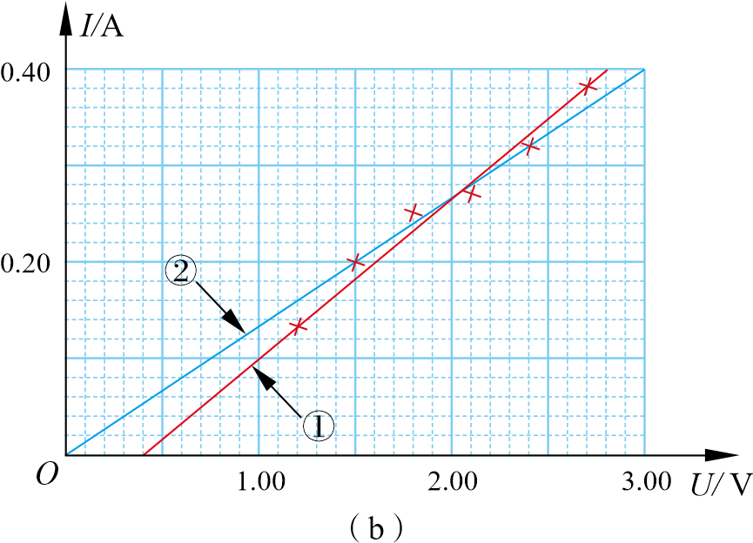
A
V
a
b
c
R
E，r
S
R_{x}
（a）
参考解答：（1）a 点，小于
（2）②，7.5 Ω

温故知新
12．压敏电阻的阻值随所受压力的增大而减小。某同学利用压敏电阻设计了判断小车运动状态的装置，其工作原理如图（a）所示。将压敏电阻和一块挡板固定在绝缘小车上，中间放置一个绝缘重球。小车向右做直线运动过程中，电流表的示数随时间的变化如图（b）所示。请分析在 t₁～t₂ 时间内和 t₂～t₃ 时间内小车的运动情况。
O
I
t
t₁
t₂
t₃
R
E
压敏电阻
A
（a）
（b）
参考解答：在 t₁～t₂ 内，I 变大，阻值变小，压力变大，小车做加速度变大的加速运动；在 t₂～t₃ 内，I 不变，压力恒定，小车做匀加速直线运动。

我的学习总结

